用大数据，看你家乡在省内的“地位”（上）

原创：岱岱 吃瓜群众岱岱plus

《闲话九州》系列，一个省一个省写的本来就慢，而且单贵州篇就写了6篇，让其他省的瓜友苦等，很是抱歉啊。

贵州文章多，不是岱岱偏爱，而是贵州能作为一个很好的切入点，来分析西南大博弈和广西、云南的发展对比，因此那几篇是跳出贵州写贵州，一同分析了西南各省的情况，所以篇数比较多。

今天呢，为了不让其他省的瓜友觉得“遥遥无期”，特意从一个新鲜的角度切入， 写写全国各省内部各市不同的发展地位。

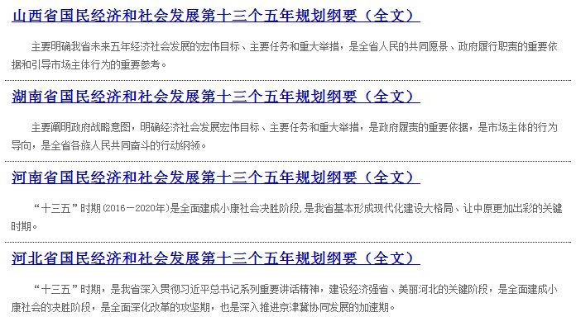

“十三五”规划是国家大战略，大方向，从2016年管到2020年，全国各省都有根据本省情况制定本省的“十三五规划纲要”，**通过对纲要全文中各市出现的次数的分析排名，我们能很好的感知各市在本省内的发展地位，和重要程度。**

而这里面，就有你的家乡哦……

**安徽**

安徽《纲要》全文地址：

<http://www.zjgyzk.cn/fazhanguihua/14anhui.html>



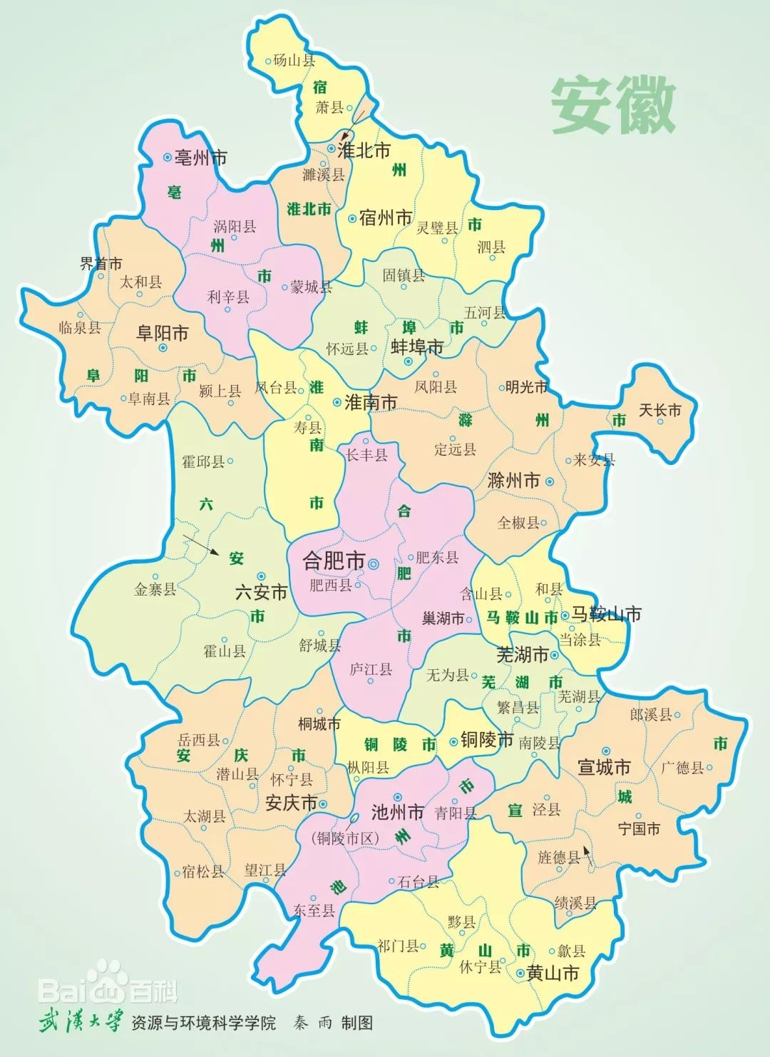

通过文字检索，安徽各市在《纲要》中出境次数，依次为：

# 前三甲

**状元：合肥——92次榜眼：芜湖——49次 探花：黄山市——36次**

**中流**

**安庆——35次阜阳——31次铜陵——25次**

**淮南、滁州——22次亳州——14次**

**倒数**

**淮北——13次六安——13次池州—— 12次**

点评：

合肥，一座因建国初期战争需要而被选择的省会，几十年一路走来，都顶着省内省外的诸多质疑。

直到最近几年，在新常态下全国经济下缓压力增大，各省已经不能像胡温十年那样，全省铺开均势发展，只能选择重点突破，做大省会城市带动全省经济成为时代主流，“上面有人”的合肥也就正式理直气壮起来。

合肥出境92次，大大领先第二位芜湖的49次，人送合肥外号**“霸都”**，果如其名。

**浙江**

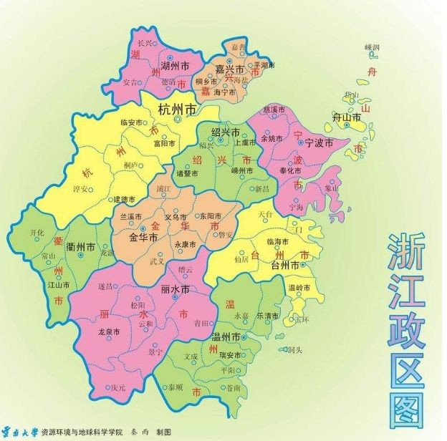

浙江《纲要》地址：

<http://www.zjgyzk.cn/fazhanguihua/zhejiang.html>



通过文字检索，浙江各市在《纲要》中出境次数，依次为：

# 前三甲

**状元：杭州——33次榜眼：舟山——32次探花：宁波——28次**

**中流**

**温州——19次台州——13次**

**嘉兴、衢州——7次金华、丽水——6次**

**倒数**

**湖州——5次**

**绍兴——3次**

亮点：

浙江有两个亮点。

一个是舟山。舟山如此高的出镜率，力夺榜眼，不得不说，来自最高领导人的亲自关怀，就是强。

另一个是宁波。

宁波作为五大计划单列市， 是唯一一个身为**“ 省内强藩”** 而不被**“ 削藩”、**反被**“加强”**的特殊存在，宁波和浙江、和杭州的关系，值得全国各省思考。

**山东**

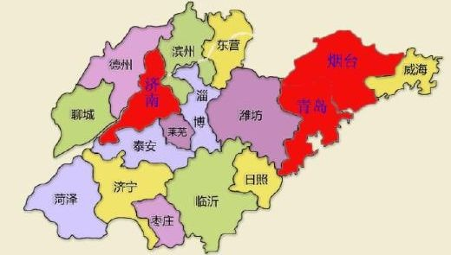

山 东 《 纲 要 》 全 文 下 载 地 址 ： https://wenku.baidu.com/view/bf9ffd2aa22d7375a417866fb84ae45c3b35c2 8b.html



通过文字检索，山东各市在《纲要》中出境次数，依次为：

# 前三甲

**状元：青岛——37次榜眼：济南——32次探花：临沂——27次**

**中流**

**潍坊——26次威海——20次**

**菏泽、日照——18次**

**泰安、烟台——17次**

**淄博、枣庄、东营——16次、15次、14次济宁、滨州、德州——11次**

**倒数**

**莱芜——8次**

**聊城——6次**

亮点：

济南作为一省之省会，GDP排省内第三就算了，连出境次数都不如青岛。**这是山东特色的“内患”，全国仅此一家……**

另外，山东西藏的菏泽，不再默默无闻，也是一个亮点。

**湖南**

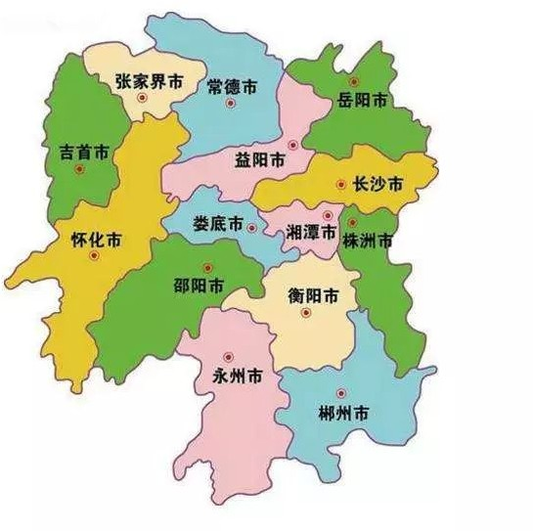

湖南《纲要》地址：

<http://www.zjgyzk.cn/fazhanguihua/11hunan.html>

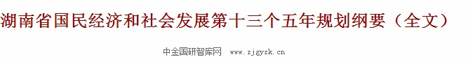

通过文字检索，湖南各市在《纲要》中的出境次数，依次为：

# 前三甲

**状元：长沙——22次榜眼：岳阳——19次**

**探花：常德——11 次中流**

**湘西土家族苗族自治——9次衡阳——9次**

**湘潭——8次**

**怀化、株洲、张家界——7次益阳、郴州、永州——6次**

**倒数**

**娄底——5次**

**邵阳——3次**

亮点：

2016年，长沙GDP为9323亿，2016年，岳阳GDP为3100亿， **长沙是岳阳的三倍，遥遥领先。**然而在出现次数上， 长沙22次， 岳阳19次， **两者十分接近。**

想到贵州的极端情况，可以说，在全国做大最强省会的背景下，湖南没有走的过于极端。

**江西**

江西《纲要》地址：

<http://www.zjgyzk.cn/fazhanguihua/jiangxi.html>



通过文字检索，江西各市在《纲要》中的出境次数，依次为：

# 前三甲

**状元：南昌——81次榜眼：九江——43次探花：赣州——33次**

**中流**

**抚州——29次上饶——25次新余——22次**

**景德镇、吉安——21次宜春——20次**

**倒数**

**萍乡——19次鹰潭——16次**

亮点：

在坐大做强省会的时代背景下，南昌的龙头地位，自然无可厚非，然南昌的带动能力却很是质疑， **南昌和九江的“昌九一体化”，估计是全国中，发展前景最差的“一体化”了。**

江西省内面积最大、人口最多，且拥有独立客家文化的赣州，如何处理好和省府的关系，十分考验赣州班子的政治智慧。

**江西，是一个“四分五裂”的省份。**

**河南**

2016年12月29日，在出身河南的总理亲自的关怀下， **国务院发改委**正式印发

《中原城市群发展规划 》

国家对中原城市群的定位： **全国经济发展新增长极、**

# 全国重要先进制造业和现代服务业基地、

**中西部地区创新创业先行区、内陆地区双向开放新高地绿色生态发展示藩区**

半年之后的2017年6月5日，精心做好功课的河南发布**《河南省建设中原城市群实施方案》。**

《方案》全文地址：

<http://china.huanqiu.com/hot/2017>­06/10819839.html

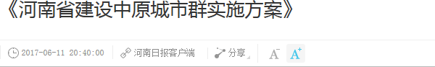

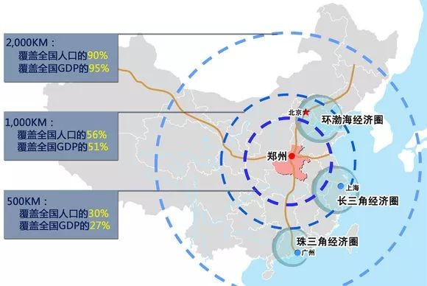

通过文字检索，河南各市在《方案》中出境次数，依次为：

# 前三甲

**状元：郑州——85次榜眼：洛阳——35次探花：许昌——17次**

**中流**

**新乡、焦作、开封——16次、15次、11次安阳、南阳——9次**

**鹤壁、商丘——8次**

**平顶山、漯河、三门峡——7次信阳、驻马店、济源——5次**

**倒数**

**周口、巩义——4次**

亮点：

河南这里，之所以不用河南十三五规划，而用中原城市群方案，是因为河南规划是河南省委在16年根据自身情况制定的，而中原城市群方案，是中央在17年根据全国大局制定的。

不论是时间的前后，还是级别的高低，还是格局的大小，中原城市群方案都比河南十三五规划更具权威，更有影响，更被执行。

从出镜次数和央视新闻，我们可以看出，郑州，**“上面有人”**。

**湖北**

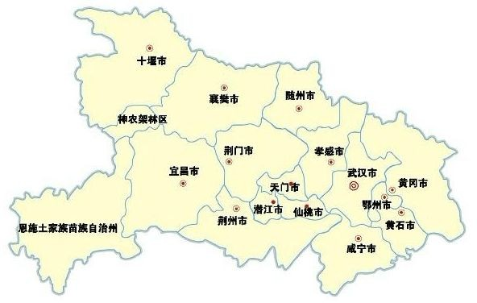

湖北《纲要》地址：

<http://www.zjgyzk.cn/fazhanguihua/13hubei.html>

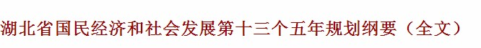

通过文字检索，湖北各市在《方案》中出境次数，依次为：

# 前三甲

**状元：武汉——95次榜眼：宜昌——40次探花：襄阳——33次**

**中流**

**荆州——18次黄石——13次咸宁——10次荆门——9次**

**十堰——8次**

**黄冈——6次**

**鄂州——6次**

**倒数**

**孝感——5次**

**随州——3次**

亮点：

湖北人有句自嘲，**“是湖北的武汉，还是武汉的湖北”**？

从出境数看，大武汉的确雄霸湖北，当然，湖北年日久年深的省府矛盾，也在慢慢缓和。

湖北旧文中写道，湖北省府另行压宝的两个城市，就是宜昌和襄阳，而在出境数上，这两座城市果然位居榜眼探花。

**贵州**

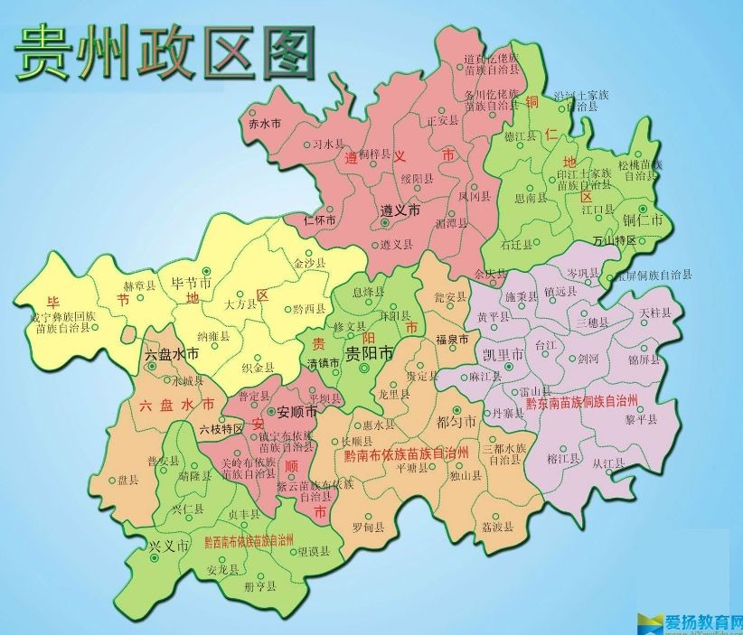

《纲要》全文地址：

<http://www.gzdpc.gov.cn/ztzl/sswgh/201701/t20170104_1666182.html>

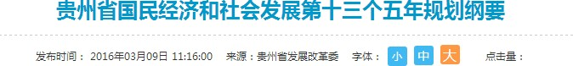

通过文字检索，贵州各市在《纲要》中出境的次数，依次为：

# 前三甲

**状元：贵阳——174 榜眼：遵义——76 探花：安顺——47次**

**中流**

**毕节——46次 六盘水——41次**

**（贵安新区）——41次铜仁——40次**

**凯里——28次兴义——26次都匀——27次赤水——15次仁怀——14次**

**倒数**

**清镇——9次**

**福泉——7次**

亮点：

仅“贵阳”一词，就出现了174次，遥遥领先榜眼遵义的76次，两者不再一个数量级上。

而2017年，贵阳GDP，3518亿，遵义GDP，2730亿，两者差距不大，出境次数却是天壤之别。

如果“贵阳”再加上“贵安新区”的出镜率，就是174+41，达到恐怖的215次，占全场出镜率的36%，

各省中，**只有贵州出现这种极端情况，**就连安徽的霸都合肥，都没贵阳这么霸道。

贵州其他市的人不要怀疑，也不要挑战，贵州做大做强省会贵阳的决心。**贵阳，才是真正的“霸都”……**

**陕西**

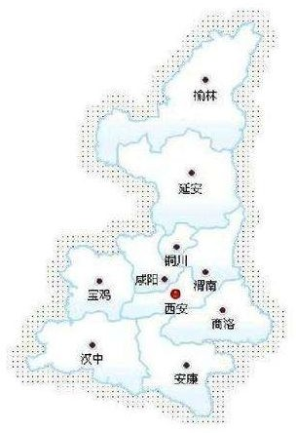

陕西《纲要》地址：

<http://www.zjgyzk.cn/fazhanguihua/shanxi.html>



# 前三甲

**状元：**西安——42 **榜眼：**延安——15

**探花：**宝鸡、榆林——8

# 中流

**咸阳——7**

**安康——5**

**渭南——4**

**倒数**

**汉中——3**

**铜川——2**

**商洛——2**

亮点：

岱岱写过陕西，交代过陕北、关中、陕南三大地缘势力的关系，此处表格即有所反映。

但是，陕西十三五规划最大的亮点，不是三分天下，也不是陕西力推的西咸一体化，而是杨凌。

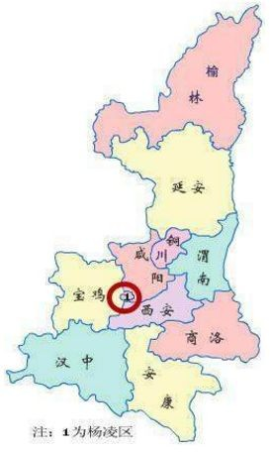

这个地图上的小点点，就是杨凌，它不是市，甚至连县都不是。杨凌十几年前只是咸阳武功县管辖的一个村镇，可谓一穷二白。

然而连县都不是的杨凌，却在陕西十三五规划中，出镜5次，存在感还高于渭南、汉中。



何也？

1999年9月，为服务“西部大开发”战略，同处杨凌的**7所大学和科教单位**，合并组建为西北农林科技大学，是当时全国农林水学科最为齐备的高等农业院校。可以说西农曾经承包了半个中国的农业林业科学研究。

杨凌正是托西北农林科技大学，成为**18个部委共建，陕西省代管的中国首个**

**国家级农业高新技术产业示范区。**它每年举办的农业高新产业盛会，不仅陕西瞩目，甚至世界关注。

国家对杨凌的战略定位， 就是依托西农， 服务西部大开发。所以小小的杨凌，名义上属于咸阳，但却是省直辖，**行政级别是副省级**，**能和西安平起平坐。**

真可谓**“一座大学旺一城”**

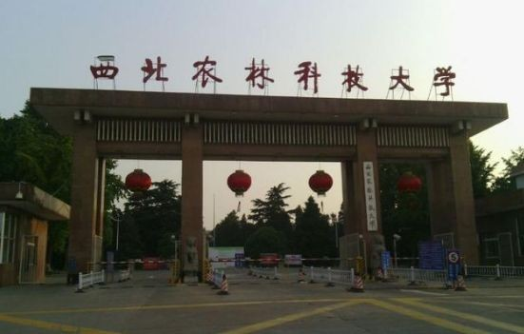

**广东**

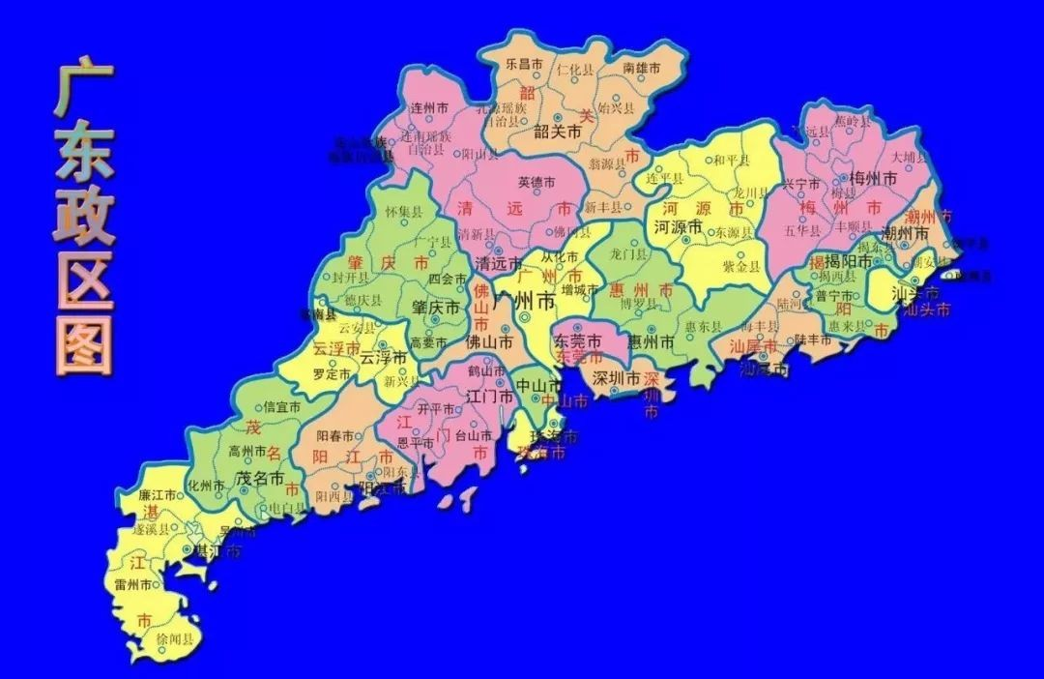

广 东 《 纲 要 》 地 址 ： https://wenku.baidu.com/view/3647dc0fb8f67c1cfbd6b891.html? from=search



通过文字检索，广东各市在《方案》中出境次数，依次为：

# 前三甲

**状元：广州——74次榜眼：深圳——51次**

**探花：湛江——36次中流**

**珠海——34次**

**东莞、汕头——24次佛山——19次**

**中山——17次揭阳——15次韶关——14次**

**茂名、惠州——13次梅州——12次**

**江门——9次**

**汕尾——8次**

**清远、阳江、肇庆——7次**

**倒数**

**河源——6次**

**云浮——6次**

**潮州——6次**

**亮点：**

广州和深圳，毫无疑问的包揽了前二，值得一提的是，GDP排名第八的湛江， 出镜却是第三多，仔细一看，纲要基建交通那块，很多有关湛江的基建，所以湛江出镜多。

在广府、客家、潮汕三家鼎立的情况下，粤西常年后娘养的，湛江作为粤西的重镇的，是粤西全村人的希望啊。

另外，岱岱早在16年，就对广东做出如此评价：

**“督粤如治国”**

广东的复杂情况，不是单看十三五规划能弄明白的。最后，心疼潮州一秒……

**广西**

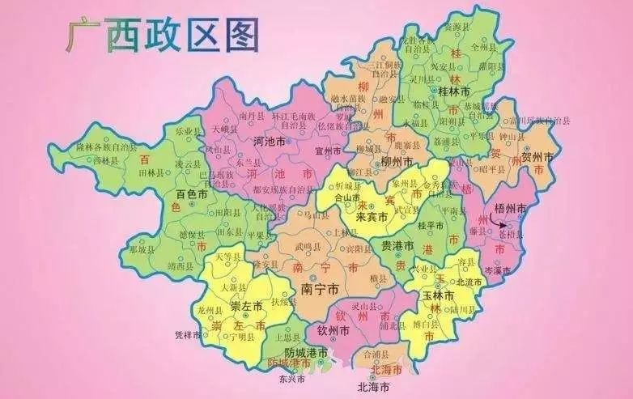

广西《纲要》地址：

<http://www.zjgyzk.cn/fazhanguihua/07guangxi.html>



通过文字检索，广西各市在《方案》中出境次数，依次为：

亮点：

怎么评价广西呢？

# 太上皇：北部湾——44次！ 前三甲

**状元：南宁——37次榜眼：桂林——24次探花：柳州——13次**

**中流**

**钦州——6次**

**梧州——6次**

**北海——5次**

**玉林——4次**

**防城港、贵港、贺州、崇左——2次百色、来宾——1次**

**倒数**

**河池——0次！**



只能说，广西的问题，不好说啊……

首先，河池作为14个地级市之一的河池，虽然是省内最穷，人均GDP常年倒数

第一，存在感低无可厚非。

河池的领导班子在省委开会时，估计是最没地位的那群人。

但是，十分重要的十三五规划竟然对河池只字不提，贵省委竟然对**一个面积3万平方千米、400万人口的河池毫不关心**，河池未免也太没存在感了吧！

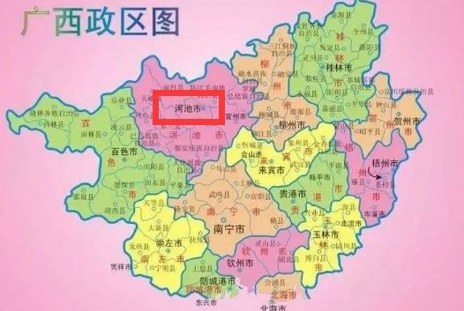

恭喜广西河池人，拿下本届**“全国最没存在感地级市”**的桂冠！ 河池人的表情：



然后，一直被广西寄予厚望的北部湾战略，也成功的抢镜南宁，雄踞第一，堪称“太上皇”的存在。

可惜，北部湾战略先天不足，广东抵触不配合，又后天受挫，贵州弃桂投粤， 大西南腹地站队珠三角，再加上海南自贸港的“一声噩耗”，**广西对北部湾战的坚持，只怕是“咬牙硬挺”了。**

广西人绝不轻易认输……



下一期、福建、河北， 辽宁， 吉林， 黑龙江， 江苏， 海南， 四川， 云南， 甘肃，青海、内蒙的纲要分析。

**和贵州终结篇，一起奉上……**

文章已于修改